Безопасность на детской площадке.

На площадках дети постоянно получают травмы. Для малышей опасны тяжелые железные качели, карусели, если они ударят малыша, могут нанести серьезные черепно-мозговые травмы. Детки часто прищемляют качелями пальцы, руки. Следите за крохой внимательно, если он полез на «шведскую стенку». Если спрыгнет с большой высоты, может заработать компрессионный перелом позвоночника, а если упадет головой вниз, то минимум сотрясение мозга. Хорошо, что с площадок убрали железные «паутинки»: любители полазить по ним часто приезжали в больницы с серьезными травмами головы. Проверяйте, чтобы все на площадке было хорошо закреплено, чтобы не торчали железные прутья, из деревянных лестниц не выпадали доски. Не расслабляйтесь, когда ваш ребенок тихо сидит в песочнице. Малыш может наесться песка. Не пугайтесь, прополощите ему рот и дайте по пить. Хуже, если песок попал в глаза обязательно промойте их кипяченой водой или чаем. Здорово, если у ребенка получится поморгать, опустив лицо в воду. Если боль остается, сходите к окулисту, чтобы исключить царапины на роговице.

Какие еще травмы может получить ребенок на детской площадке.

Качели
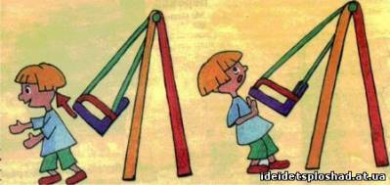

- Малыши до 2 лет любят сами раскачивать качельки. Толкнут посильнее, не поймают и получают удар в область головы.
2. Следите, чтобы дети не бегали рядом с качелями. Может случиться так, что другой ребенок не успеет затормозить и ваше чадо получит травму
3. Пластмассовые качели на веревочках тоже не безопасны. Если малыш сильно раскачается, то, наклонившись вперед, он может запросто перевернуть сиденье своим весом.

Карусели

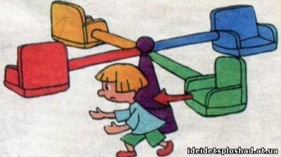
1. Карусель крутится, ребенок решает слезть, сползает, но аттракцион продолжает двигаться и бьет по голове.
2. Малыш сам раскручивает пустую карусель, взявшись за одно сиденье, бежит по кругу, резко останавливается и получает по спине следующим сиденьем.
3. Малыш встает на сиденье ногами. Карусель начинает двигаться и малыш пропахивает
Горка
1. Важно, чтобы у горки был пологий скат, тогда ребенок, слетев с высоты, не упадет на землю и не ударится копчиком.
2. В жару железные горки сильно нагреваются и могут обжечь ножки и ручки малыша. А зимой к ним можно примерзнуть.
3. Научите ребенка отбегать от горки, как только он приземлится, чтобы на него не свалилась куча мала.
4. В некоторых дворах горки деревянные. Летом есть возможность получить занозу через тонкие штанишки.
Ребенок, соблюдай правила безопасности на аттракционах!
Чтобы катание не омрачилось тяжелыми последствиями не только для родителей, но и для ребенка, самому ребенку, во время катания нужно соблюдать перечень не таких уж сложных правил безопасности. Опять же, проинструктируйте ребенка перед посадкой на карусель. Вот эти правила:Ребенок не имеет права:
1) Подниматься со своего места во время поездки;
2) Отстегивать ремни безопасности;
3) Перегибаться через край сиденья или кабинки (в зависимости от того на какой карусели он катается);
4) Хвататься за части движущейся карусели;
5) Расталкивать других детей.

Заместитель директора МКУ «ИМЦ» по БЖ Е.В. Сыроваткин

